**Министр науки и высшего образования Российской̆ Федерации**

**Федеральное государственное автономное образовательное учреждение высшего образования**

**«Национальный исследовательский университет ИТМО»**

Факультет информационных технологий и программирования

Лабораторная работа № 12

*Операции ввода-вывода*

**Выполнил студент группы № M3105**

Пасичник Артем Аркадьевич

**Подпись:**



**Проверил:**

Повышев Владислав Вячеславович

Санкт-Петербург

2020

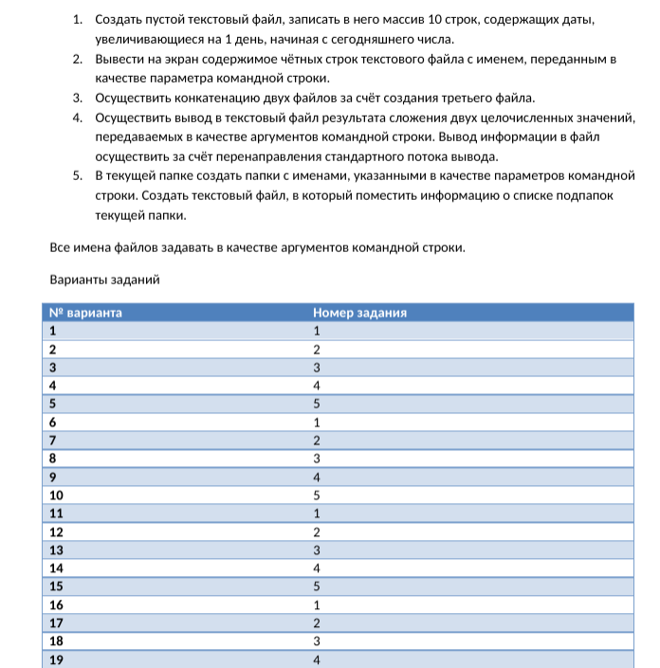

#include <stdio.h>  
#include <stdlib.h>  
  
int main(int argc, char *argv[]) {  
 // Записать сумму a+b в файл  
 FILE *file;  
 file = fopen(argv[3], "w");  
 fprintf(file, "Sum = %d", atoi(argv[1]) + atoi(argv[2]));  
 fclose(file);  
}